

**РЕСПУБЛИКА ДАГЕСТАН**

**МР «СУЛЕЙМАН-СТАЛЬСКИЙ РАЙОН»**

**МКОУ «Шихикентская СОШ»**

**368763, c. Шихикент, эл. почта: sсhichikent@yandex.ru**

**ПРИКАЗ**

**№ 49 от 15.02.2023 г.**

**«Об участии в проведении Всероссийских проверочных работ»**

В рамках проведения Всероссийских проверочных работ (далее – ВПР) в соответствии с приказом Рособрнадзора от 23.12.2022 № 1282 «О проведении Федеральной службой по надзору в сфере образования и науки мониторинга качества подготовки обучающихся общеобразовательных организаций в форме всероссийских проверочных работ в 2023 году», Управления образования администрации МР "Сулейман - Стальский район" № ___ от _______________

ПРИКАЗЫВАЮ:

**1. Провести Всероссийские проверочные работы** (далее – ВПР) в МКОУ "Шихикентская СОШ" в 4 – 8 классах в штатном режиме в соответствии с планом-графиком (приложение 1).

**2. Назначить организаторами в аудиториях:**

- в 4 классе – Салихову А.Н., учитель;

- в 5 классе – Камилову З.С., учитель;

- в 6 классе – Тагирову Э.З., учитель;

- в 7 классе – Ибрагимова М.Ф., учитель;

- в 8 классе – Ханамирова М.М., учитель.

**3. Назначить независимыми наблюдателями родителей:**

- в 4 классе – Набиеву С.А.;

- в 5 классе – Алиеву Н.М.;

- в 6 классе – Кюребекову А.;

- в 7 классе – Азизову Р.Ч.;

- в 8 классе – Шихкеримову З..

**4.**В соответствии с порядком проведения ВПР провести проверочную работу в 4 классе (по программе 4 кл.) на следующих уроках:

– по русскому языку – 10.04.2023 г. на ___ ур.;

– по математике – 17.03.2023 г. на ____ ур.;

– по окружающему миру – 06.04.2023 г. на ____ ур.

**5.** Выделить для проведения ВПР следующие помещения:

– по русскому языку (_7_ учащихся) класс-кабинет № 4;

– по математике (_7_ учащихся) класс-кабинет № 4;

– по окружающему миру (_7_ учащихся) класс-кабинет № 4.

_______________________________________________________________________________

**6.** В соответствии с порядком проведения ВПР провести проверочную работу в 5 классе (по программе 5 кл.) на следующих уроках:

– по русскому языку – 07.04.2023 г. на ___ ур.;

– по математике – 13.04.2023 г. на ____ ур.;

– по истории – 12.04.2023 г. на ____ ур.;

– по биологии – 04.04.2023 г. на ____ ур.

**7.** Выделить для проведения ВПР в 5 классе следующие помещения:

– по русскому языку (_10_ учащихся) класс-кабинет № 5;

– по математике (_10_ учащихся) класс – кабинет № 5;

– по биологии (_10_ учащихся) класс – кабинет № 5;

– по истории (_10_ учащихся) класс – кабинет № 5;

_______________________________________________________________________________

**8.** В соответствии с порядком проведения ВПР провести проверочную работу в 6 классе (по программе 6 кл.) на следующих уроках:

– по русскому языку – 05.04.2023 г. на ___ ур.;

– по математике – 16.03.2023 г на ____ ур.;

– по выбору: 15.03.2023 г. – 20.05.2023 г.;

– 1 предмет: 08.04.2023 г.

– 2 предмет: 11.04.2023 г.

**9.** Выделить для проведения ВПР в 6 классе следующие помещения:

– по русскому языку (_5_ учащихся) класс–кабинет № 6;

– по математике (_5_ учащихся) класс-кабинет № 6;

– 1 предмет: _5_ учащихся, класс–кабинет № 6;

– 2 предмет: _5_ учащихся, класс–кабинет № 6;

______________________________________________________________________________________

**10.** В соответствии с порядком проведения ВПР провести проверочную работу в 7 классе (по программе 7 кл.) на следующих уроках:

– по русскому языку – 19.04.2023 г. на ____ ур.;

– по математике – 15.04.2023 г. на ____ ур.;

– по иностранному языку – 13.04.2023 г. – 14.04.2023 г. на ____ ур.;

–по выбору: 15.03.2023 г. – 20.05.2023 г.;

– 1 предмет: 18.03.2023 г.

– 2 предмет: 17.04.2023 г.

**11.** Выделить для проведения ВПР в 7 классе следующие помещения:

– по русскому языку (_11_ учащихся) класс–кабинет № 7;

– по математике (_11_ учащихся) класс–кабинет № 7;

– по иностранному языку (_11_ учащихся) класс–кабинет № 7;

–по выбору: 15.03.2023 г. – 20.03.2023 г.;

– 1 предмет: _11_ учащихся, класс–кабинет № 7;

– 2 предмет: _11_ учащихся, класс–кабинет № 7;

**12.** В соответствии с порядком проведения ВПР провести проверочную работу в 8 классе (по программе 8 кл.) на следующих уроках:

– по русскому языку – 18.04.2023 г. на ____ ур.;

– по математике – 15.03.2023 г. на ____ ур.;

По выбору: 15.03.2023 г. – 20.05.2023 г.;

– 1 предмет: 03.04.2023 г.

– 2 предмет: 14.04.2023 г.

**13.** Выделить для проведения ВПР в 8 классе следующие помещения:

– по математике (_8_ учащихся) класс–кабинет № 8;

– по русскому языку (_8_ учащихся) класс–кабинет № 8;

По выбору: 15.03.2023 г. – 20.05.2023 г.;

– 1 предмет: _8_ учащихся, класс–кабинет № 8;

– 2 предмет: _8_ учащихся, класс–кабинет № 8;

**14.** Назначить ответственным организатором проведения ВПР в МКОУ «Шихикентская СОШ» учителя информатики Алипулатову З.М.

**15.** Ответственному организатору проведения ВПР учителю информатики Алипулатову З.М.:

**15.1.** Обеспечить проведение подготовительных мероприятий для включения образовательной организации в списки участников ВПР, в том числе, авторизацию в ФИС ОКО (https://lk-fisoko.obrnadzor.gov.ru/ раздел «Обмен данными»), получение логина и пароля доступа в личный кабинет образовательной организации, заполнение опросного листа ОО - участника ВПР, получение инструктивных материалов и др.

 Внести необходимые изменения в расписание занятий образовательной организации в дни проведения ВПРи довести до сведения родителей изменения в расписании занятий.

**15.2. Утвердить состав независимых экспертов для проверки ВПР:**

|  |  |  |
| --- | --- | --- |
| **Предмет** | **Класс** | **Состав комиссии** |
| Русский язык | 4 | Саидахмедова Д.М., учитель начальных классов;  Тагирова Э.З., учитель русского языка и лит.;  Чергесова И.Г., учитель русского языка и лит.  Ибрагимов М.Ф., учитель русского языка и лит.  Ибрагимов М.Ф., учитель русского языка и лит.; |
| 5 |
| 6 |
| 7 |
| 8 |
| Математика | 4 | Саидахмедова Д.М., учитель начальных классов;  Алипулатова З.М., учитель математики;  Агамирзоев Ш.М., учитель математики;  Алипулатова З.М., учитель математики;  Алиханов Р.А., учитель математики; |
| 5 |
| 6 |
| 7 |
| 8 |
| Физика | 7 | Алипулатова З.М., учитель физики;  Алипулатова З.М., учитель физики. |
| 8 |
| История | 5 | Пирвелиев К.А., учитель истории и обществознания;  Ханамиров М.М., учитель истории и обществознания;  Ханамиров М.М., учитель истории и обществознания;  Ханамиров М.М., учитель истории и обществознания. |
| 6 |
| 7 |
| 8 |
| Обществознание | 6 | Ханамиров М.М., учитель истории и обществознания;  Пирвелиев К.А., учитель истории и обществознания;  Пирвелиев К.А., учитель истории и обществознания. |
| 7 |
| 8 |
| Биология | 5 | Алипулатов Б.М., учитель биологии;  Алипулатов Б.М., учитель биологии;  Алипулатов Б.М., учитель биологии;  Алипулатов Б.М., учитель биологии. |
| 6 |
| 7 |
| 8 |
| География | 6 | Камилов З.С., учитель географии;  Камилов З.С., учитель географии;  Камилов З.С., учитель географии. |
| 7 |
| 8 |
| Английский яз. | 7 | Салихова А.Н., учитель английского языка. |
| Химия | 8 | Алиханов Р.А., учитель химии. |

15.3. Всем лицам, задействованным в проведении и проверке ВПР, обеспечить режим информационной безопасности на всех этапах.

15.4.  Скачать в личном кабинете в ФИС ОКО протокол проведения работы и список кодов участников. Распечатать бумажный протокол и коды участников. Разрезать лист с кодами участников для выдачи каждому участнику отдельного кода.

15.5. Скачать комплекты для проведения ВПР в личном кабинете ФИС ОКО до дня проведения работы для 4-8 классов.

15.6. Распечатать варианты ВПР на всех участников.

15.7. Организовать выполнение участниками работы. Выдать каждому участнику код (причём, каждому участнику – один и тот же код на все работы). Каждый код используется во всей ОО **только один раз.** В процессе проведения работы заполнить бумажный протокол, в котором фиксируется соответствие кода и ФИО участника. Каждый участник переписывает код в специально отведенное поле на каждой странице работы. Работа может выполняться ручками (синей или черной), которые используются обучающимися на уроках.

15.8. По окончании проведения работы собрать все комплекты.

15.9. В личном кабинете в ФИС ОКО получить **критерии оценивания ответов**. Даты получения критериев оценивания работ указаны в плане-графике проведения ВПР 2023.

15.10. Получить через личный кабинет в ФИС ОКО **электронную форму сбора результатов ВПР**. Даты получения форм сбора результатов указаны в плане-графике проведения ВПР 2023 г.

15.11. Организовать проверку ответов участников с помощью критериев по соответствующему предмету.

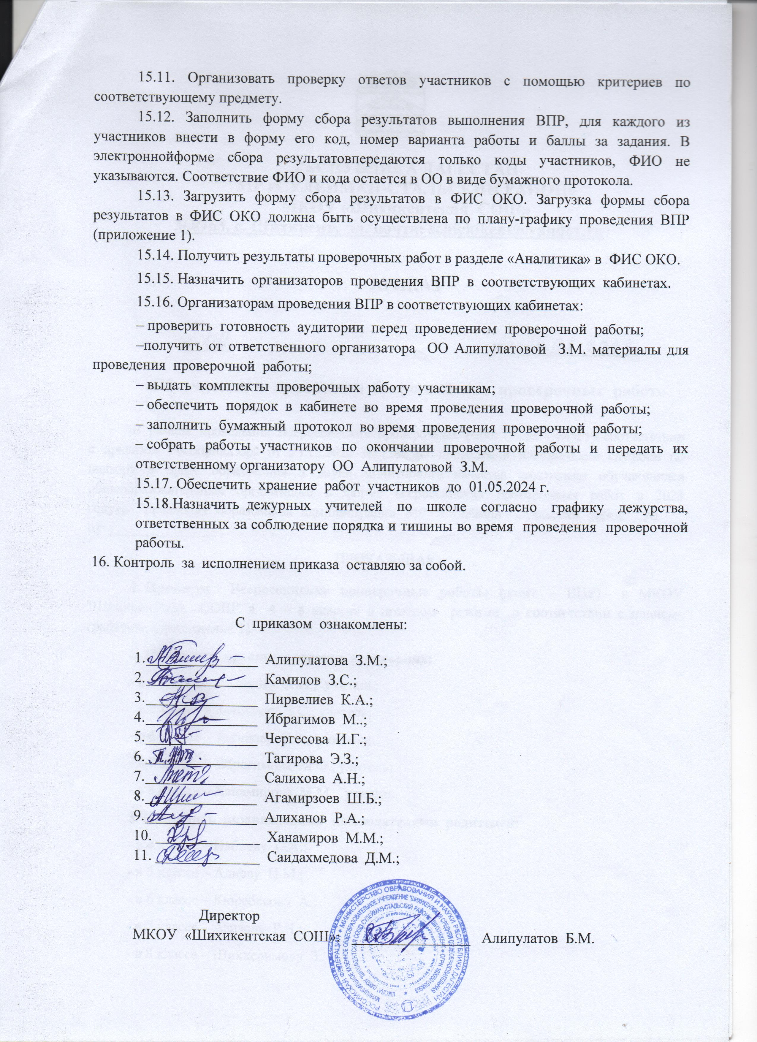

15.12. Заполнить форму сбора результатов выполнения ВПР, для каждого из участников внести в форму его код, номер варианта работы и баллы за задания. В электроннойформе сбора результатовпередаются только коды участников, ФИО не указываются. Соответствие ФИО и кода остается в ОО в виде бумажного протокола.

15.13. Загрузить форму сбора результатов в ФИС ОКО. Загрузка формы сбора результатов в ФИС ОКО должна быть осуществлена по плану-графику проведения ВПР (приложение 1).

15.14. Получить результаты проверочных работ в разделе «Аналитика» в ФИС ОКО.

15.15. Назначить организаторов проведения ВПР в соответствующих кабинетах.

15.16. Организаторам проведения ВПР в соответствующих кабинетах:

– проверить готовность аудитории перед проведением проверочной работы;

–получить от ответственного организатора ОО Алипулатовой З.М. материалы для проведения проверочной работы;

– выдать комплекты проверочных работу участникам;

– обеспечить порядок в кабинете во время проведения проверочной работы;

– заполнить бумажный протокол во время проведения проверочной работы;

– собрать работы участников по окончании проверочной работы и передать их ответственному организатору ОО Алипулатовой З.М.

15.17. Обеспечить хранение работ участников до 01.05.2024 г.

15.18.Назначить дежурных учителей по школе согласно графику дежурства, ответственных за соблюдение порядка и тишины во время проведения проверочной работы.

16. Контроль за исполнением приказа оставляю за собой.

С приказом ознакомлены:

1. _______________ Алипулатова З.М.;
2. _______________ Камилов З.С.;
3. _______________ Пирвелиев К.А.;
4. _______________ Ибрагимов М..;
5. _______________ Чергесова И.Г.;
6. _______________ Тагирова Э.З.;
7. _______________ Салихова А.Н.;
8. _______________ Агамирзоев Ш.Б.;
9. _______________ Алиханов Р.А.;
10. ______________ Ханамиров М.М.;
11. ______________ Саидахмедова Д.М.;

Директор

МКОУ «Шихикентская СОШ»: ________________ Алипулатов Б.М.